1.Mapa de navegación

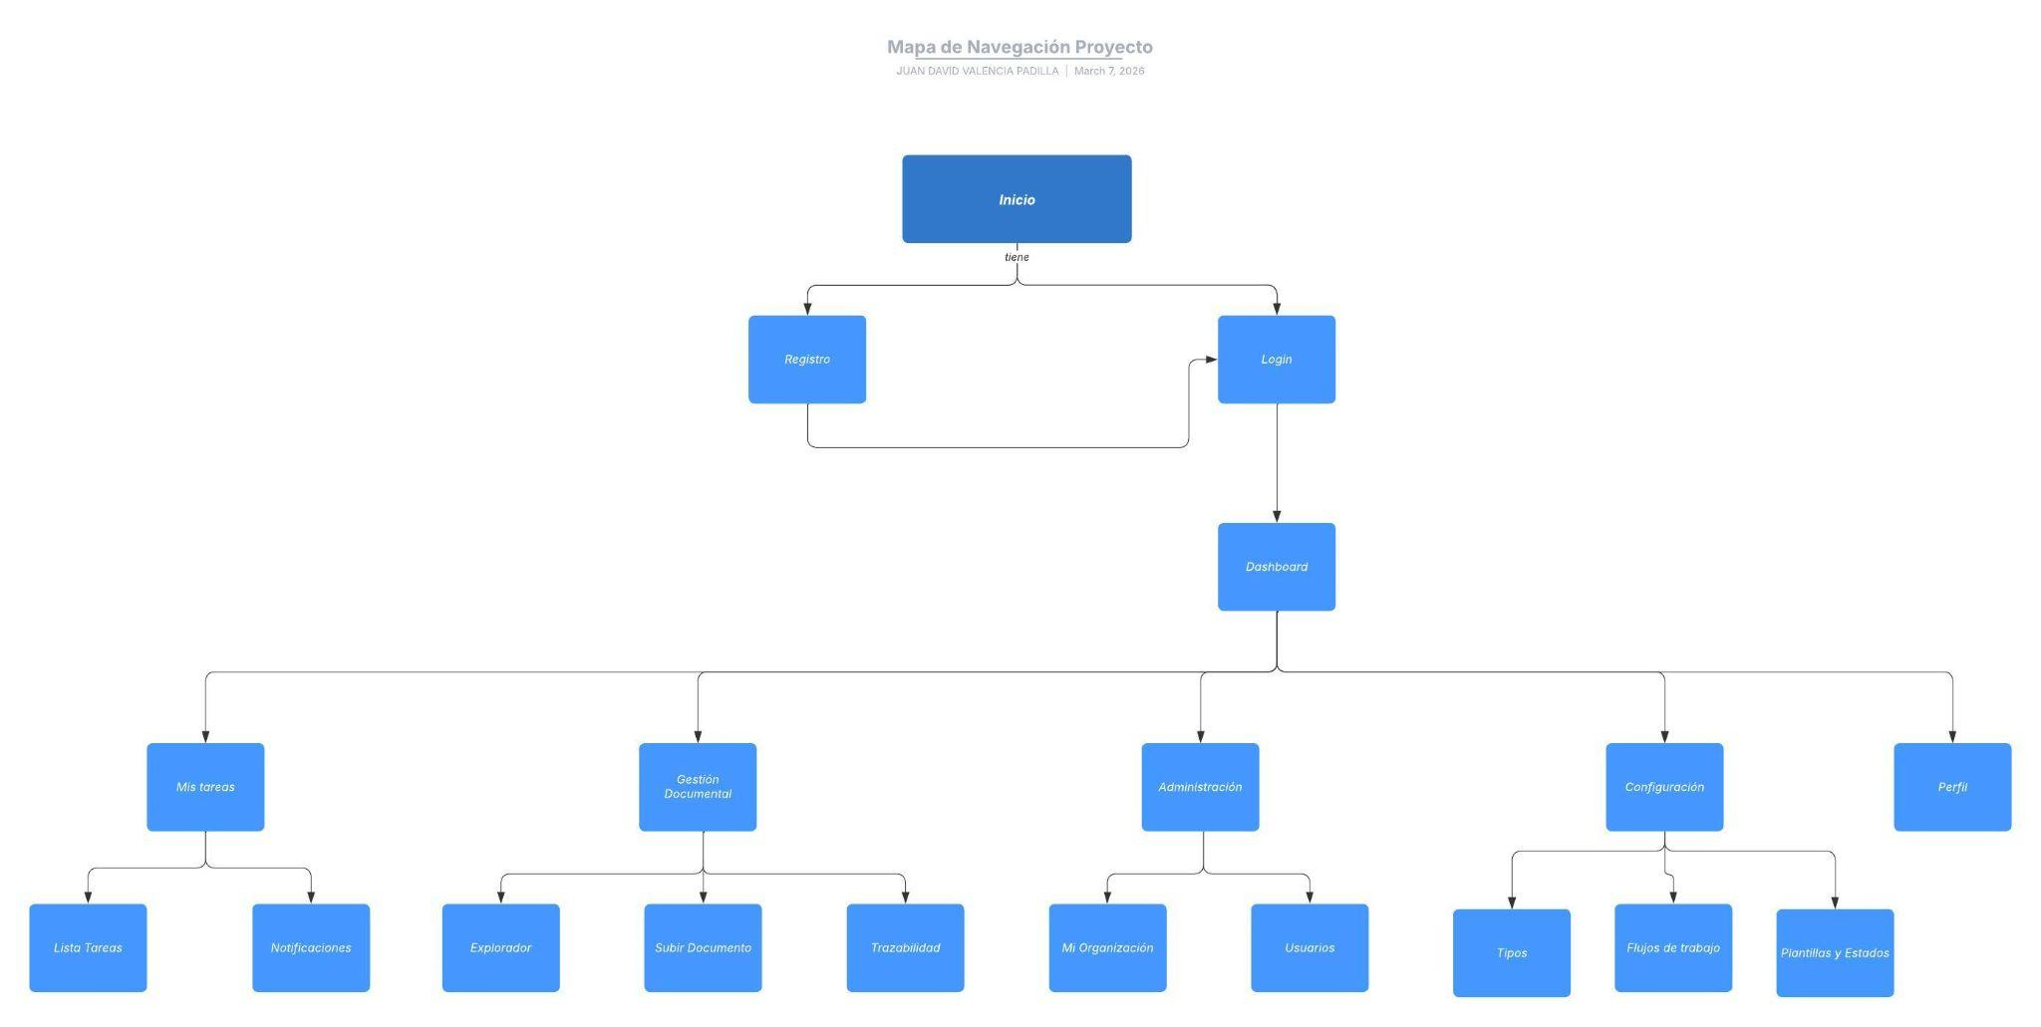

Enlace al mapa de navegación: https://lucid.app/lucidspark/7a012ada-b656-4ccc-a195-44805e947f63/edit?viewport_loc=-566%2C-324%2C4022%2C2261%2C0_0&invitationId=inv_87a291a8-a7d2-44a7-a3e4-7b6a570420f1

2. Diagramas de flujo

2.1 Registro de organización
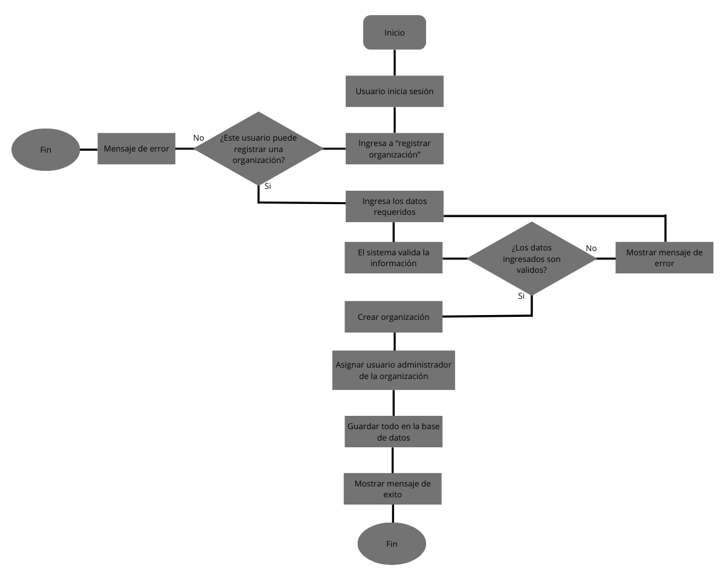
diagrama: https://www.canva.com/design/DAHDR4ORmZY/na2XHc4ux_sjC7JuGlvGcg/edit?utm_content=DAHDR4ORmZY&utm_campaign=designshare&utm_medium=link2&utm_source=sharebutton

2.2 Gestión de organización

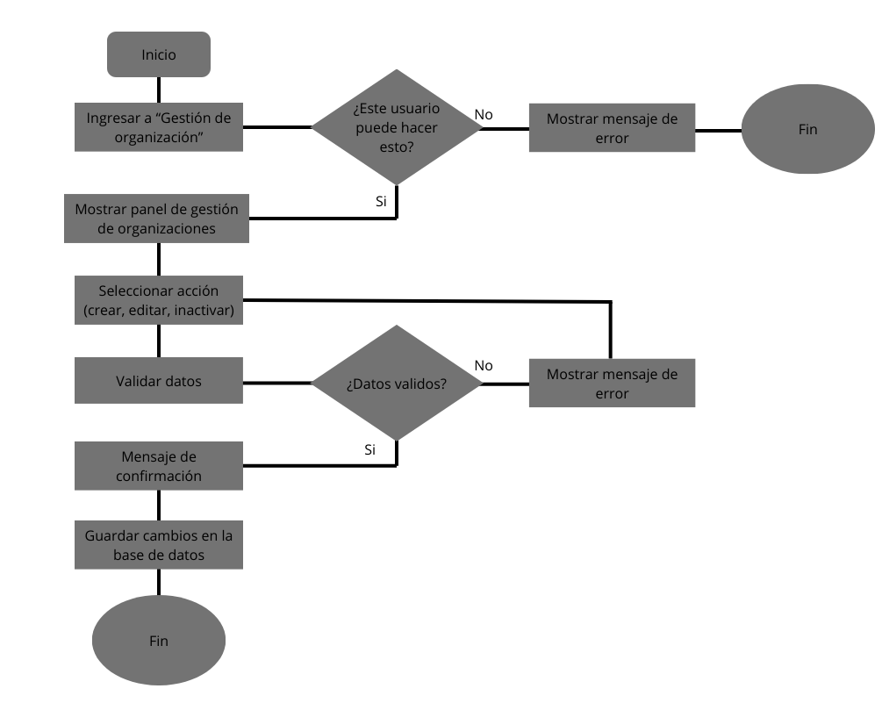
Diagrama:https://www.canva.com/design/DAHDTMBzxqs/8ZGxjF1c7m3nS6D3_Gu0CQ/edit?utm_content=DAHDTMBzxqs&utm_campaign=designshare&utm_medium=link2&utm_source=sharebutton

2.3 Inicio de Sesión

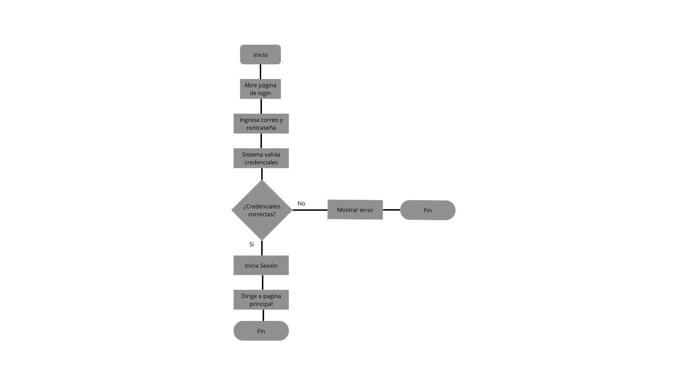

Diagrama:
https://www.canva.com/design/DAHDR7CsNdk/2NAEauDKZ7m2ceeUnmehHQ/edit?utm_content=DAHDR7CsNdk&utm_campaign=designshare&utm_medium=link2&utm_source=sharebutton

2.4 Gestión de usuarios
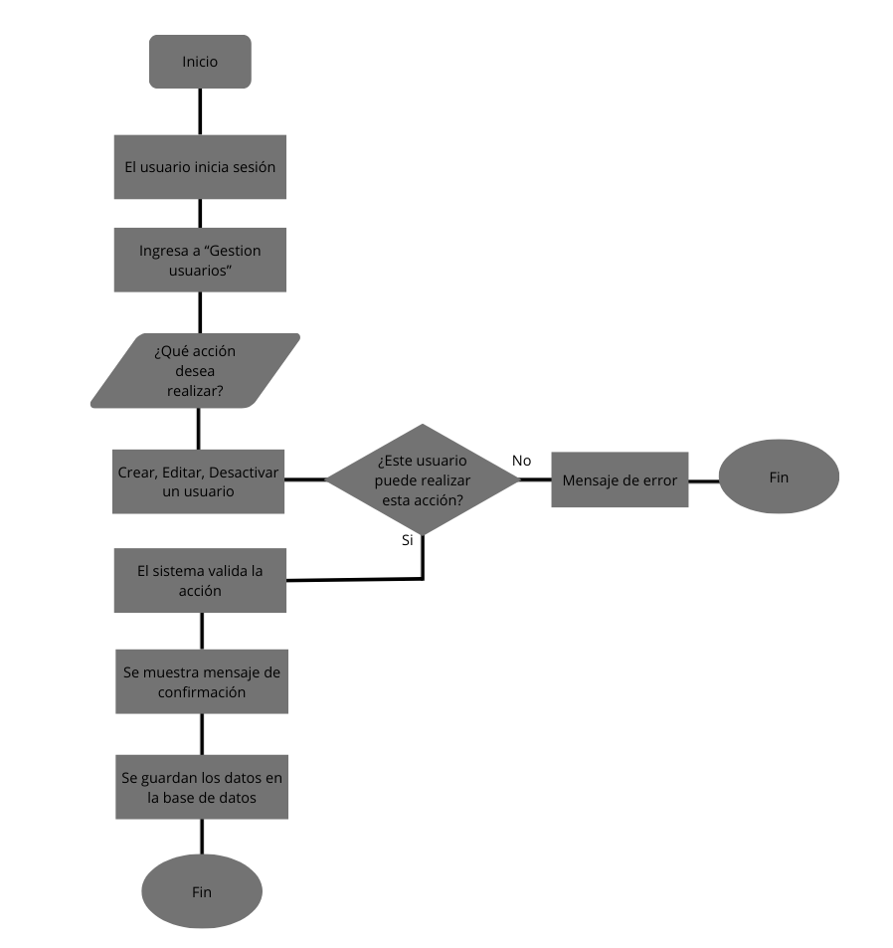
Diagrama: https://www.canva.com/design/DAHDR4bCa-s/-I3PsKjv7ODYVVM7KH2qtg/edit?utm_content=DAHDR4bCa-s&utm_campaign=designshare&utm_medium=link2&utm_source=sharebutton

2.5 Crear / Subir Documento
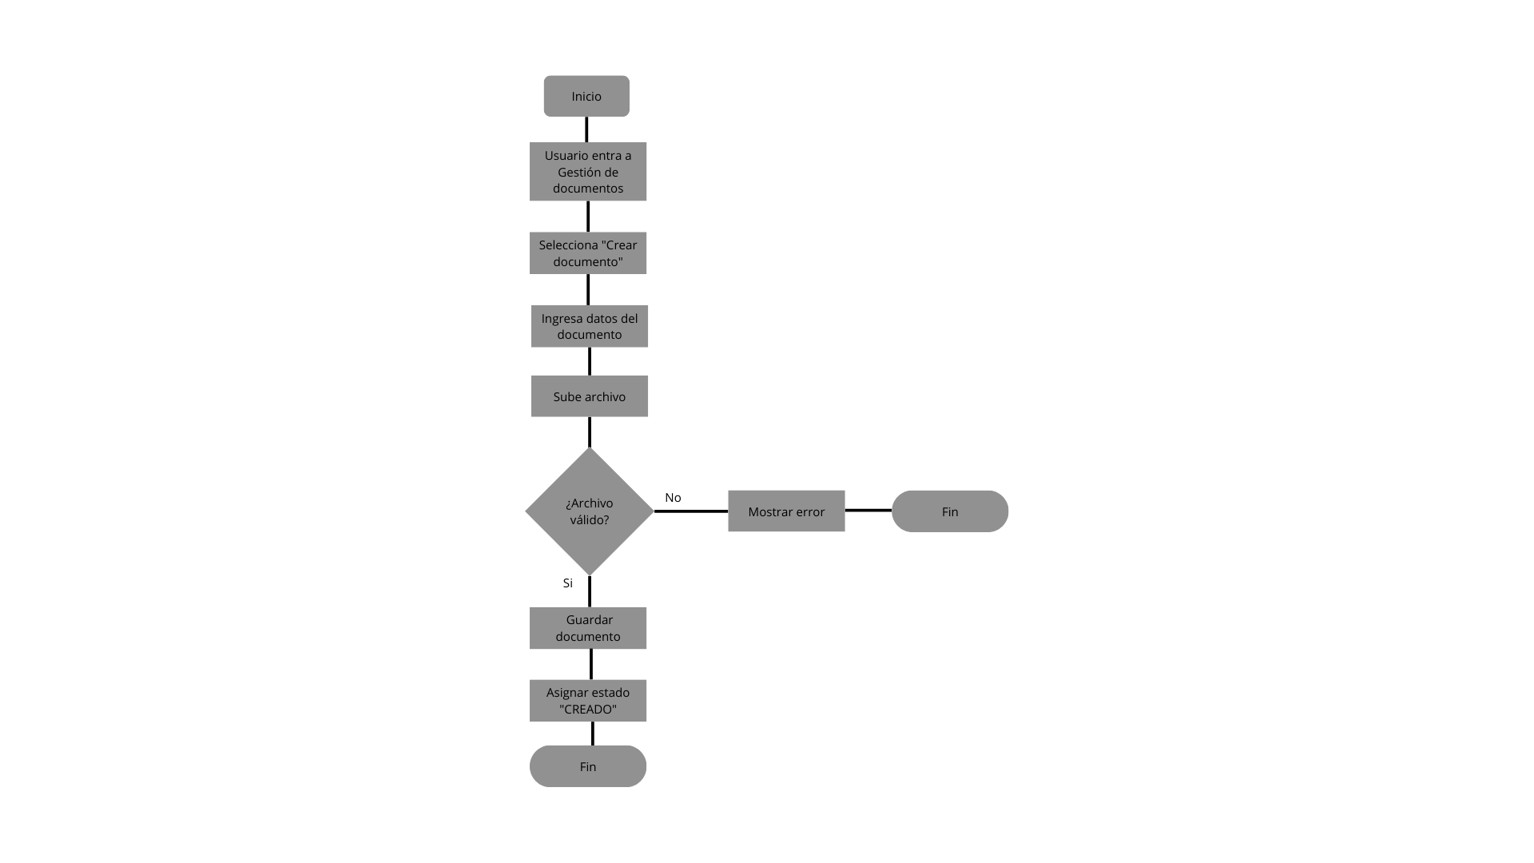

Diagrama:
https://www.canva.com/design/DAHDSDBAezU/ljWsMs1gqPm786nRrQtKkQ/edit?utm_content=DAHDSDBAezU&utm_campaign=designshare&utm_medium=link2&utm_source=sharebutton

2.6 Aprobación de documentos
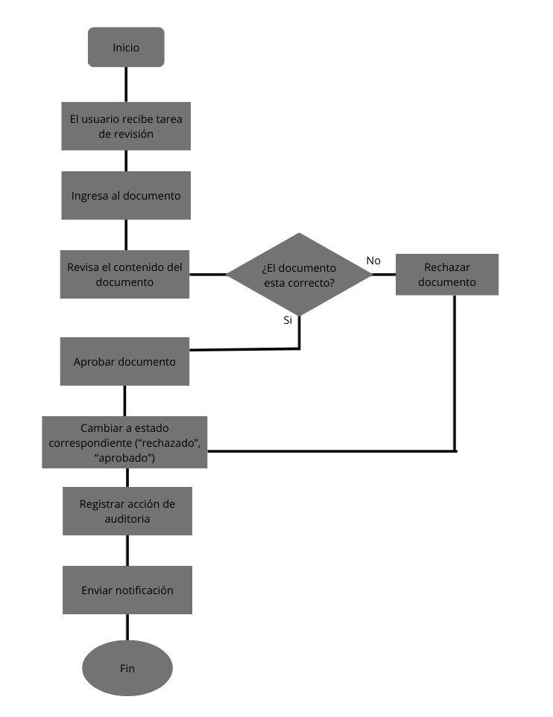
Diagrama: https://www.canva.com/design/DAHDSDRoK8M/QYEEqkkacoxfK2V324TQEw/edit?utm_content=DAHDSDRoK8M&utm_campaign=designshare&utm_medium=link2&utm_source=sharebutton

2.7 Consulta de Documentos
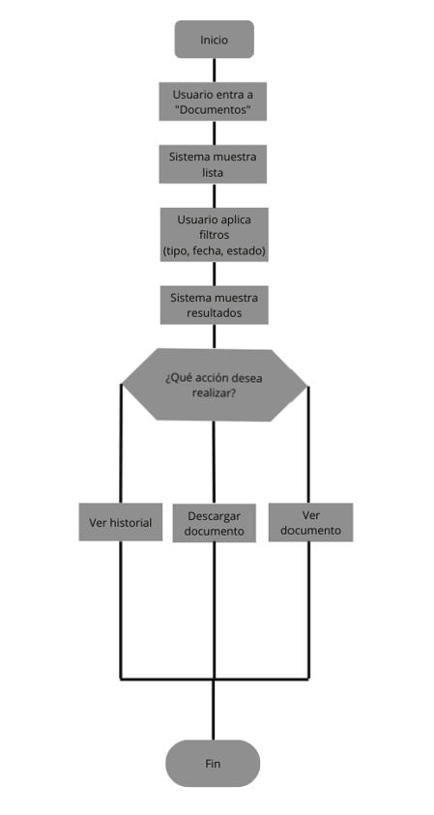

Diagrama:
https://www.canva.com/design/DAHDSNJDpg4/iP-DYxzspbegMkajavPvTw/edit?utm_content=DAHDSNJDpg4&utm_campaign=designshare&utm_medium=link2&utm_source=sharebutton
2.8 Consulta de historial
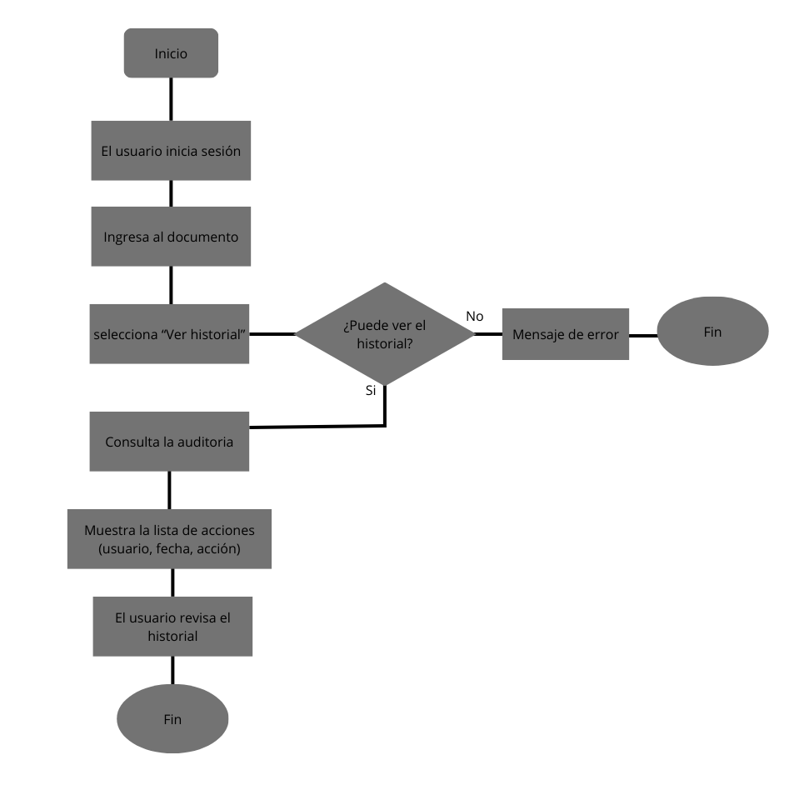
Diagrama: https://www.canva.com/design/DAHDSN9aqGs/nHaHamlfABdpE2KInQP_ZA/edit?utm_content=DAHDSN9aqGs&utm_campaign=designshare&utm_medium=link2&utm_source=sharebutton

2.9 Tipos de documento
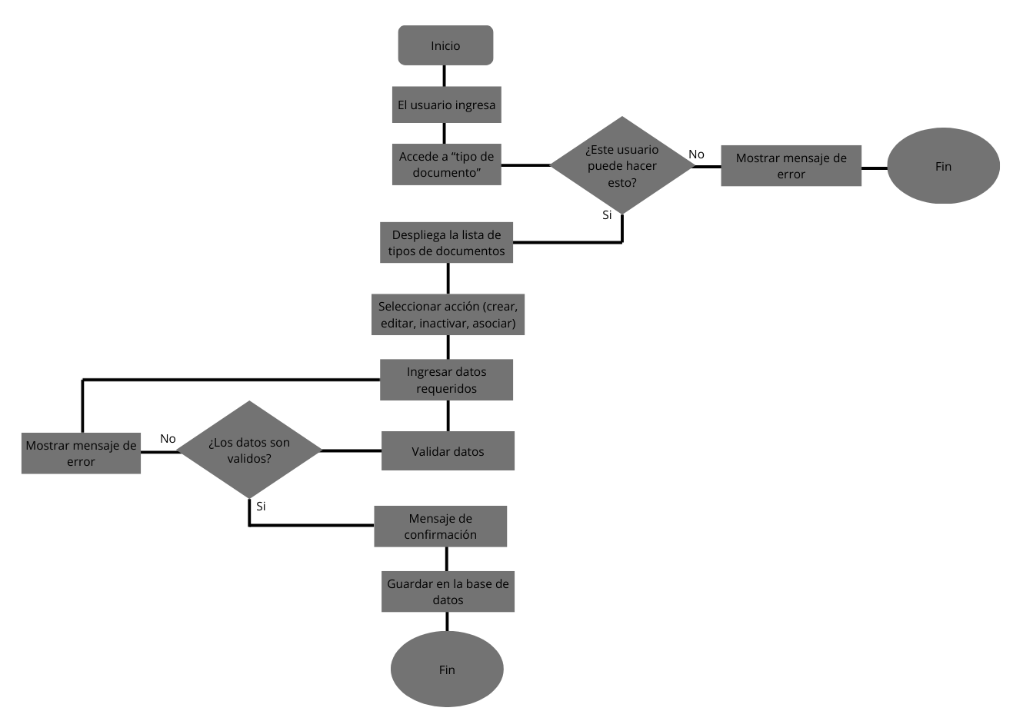
Diagrama: https://www.canva.com/design/DAHDTbwrKyw/Q3tItk6ef1o4ixZlySXwfQ/edit?utm_content=DAHDTbwrKyw&utm_campaign=designshare&utm_medium=link2&utm_source=sharebutton

2.10 Flujos de trabajo

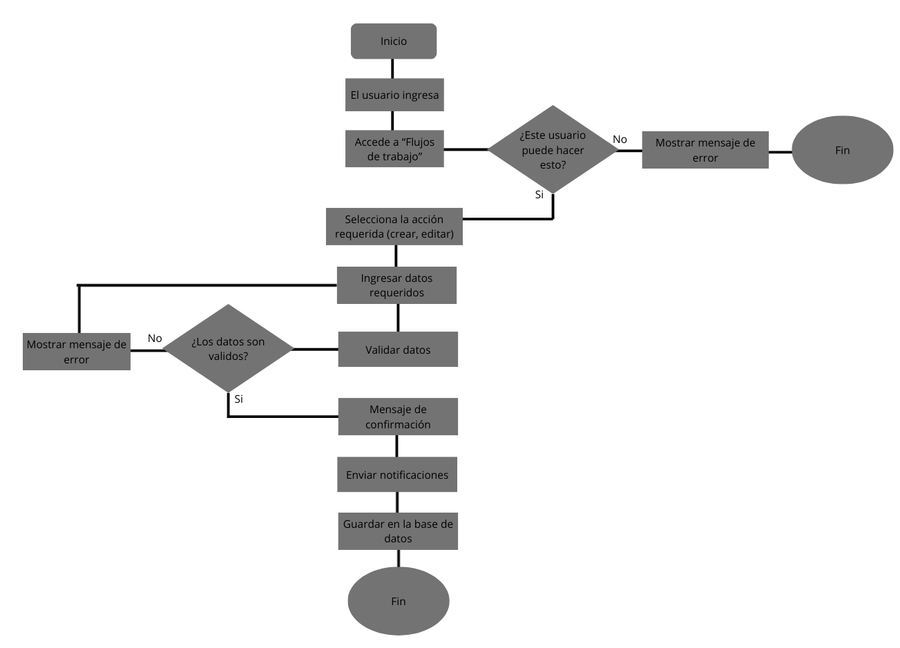
Diagrama: https://www.canva.com/design/DAHDTUiYBWo/s0AcbN0igXrA_RpU195ykQ/edit?utm_content=DAHDTUiYBWo&utm_campaign=designshare&utm_medium=link2&utm_source=sharebutton

3. Definición de la Paleta de Colores
Introducción:
La paleta de colores es un elemento fundamental dentro del diseño de interfaces frontend, ya que define la identidad visual del proyecto y mejora la experiencia del usuario. En este caso, se seleccionó una paleta de colores basada en tonos azules serios y profesionales, con el objetivo de comunicar confianza, orden, elegancia y formalidad.

1. Colores primario, secundario y terciario
Color primario:
El color primario seleccionado es el azul marino elegante #1D4E89. Este color representa la identidad principal del proyecto y será el tono dominante dentro de la interfaz.
Se eligió este color porque el azul transmite seriedad, confianza, estabilidad y profesionalismo, características adecuadas para una interfaz formal. Además, este tono no es demasiado brillante ni agresivo a la vista, por lo que resulta apropiado para elementos importantes como:
- botones principales
- encabezados
- enlaces destacados
- menús activos
Color secundario
El color secundario definido es el azul acero #4F6D8A. Este color complementa al color primario y permite diferenciar secciones o elementos de apoyo sin quitar protagonismo al azul principal.
Se seleccionó porque mantiene la armonía cromática de la interfaz y conserva el estilo serio del proyecto. Su función es apoyar visualmente en componentes como:
- botones secundarios
- tarjetas
- fondos de bloques
- contenedores de información
Color terciario
El color terciario seleccionado es el azul petróleo oscuro #3B5F73. Este color se utiliza para añadir variedad visual, profundidad y riqueza estética dentro de la interfaz.
Su uso está pensado para pequeños detalles que complementan la composición visual, tales como:
- íconos
- indicadores
- acentos gráficos
- elementos decorativos discretos
Este tono se eligió porque sigue siendo sobrio y profesional, manteniendo coherencia con el resto de la paleta.

2. Colores neutros
Los colores neutros son indispensables dentro de la paleta, ya que sirven para equilibrar los tonos principales y mejorar la legibilidad de la interfaz. En este caso seleccionaron los siguientes:
Fondo principal
Se eligió un gris muy claro azulado #F5F7FA para utilizarlo como fondo principal. Este color aporta limpieza visual, evita el exceso de brillo del blanco puro y mantiene una apariencia moderna y elegante.
Color para bordes y divisiones
Para bordes, líneas divisorias y elementos secundarios se seleccionó el tono gris suave #C7D0D9. Este color ayuda a organizar la interfaz sin generar demasiado contraste.
Textos
Para el texto principal se definió el color azul gris oscuro #1F2933. Se eligió este tono porque ofrece muy buena legibilidad sobre fondos claros y al mismo tiempo mantiene la estética seria del diseño.
También se incluye el color blanco puro #FFFFFF, que se utilizará en textos sobre fondos oscuros y en ciertos espacios de respiro visual.

3. Colores de estado
Además de los colores principales y neutros, se definieron colores de estado para comunicar acciones o mensajes dentro de la interfaz. En este caso, se eligieron tonos serios y moderados para que mantuvieran coherencia con toda la paleta.
Éxito
Para representar acciones exitosas o confirmaciones, se eligió el color verde sobrio #2D6A4F. Este color transmite seguridad y resultado positivo sin romper la estética formal de la interfaz.
Error
Para errores o acciones fallidas, se definió el color rojo vino sobrio #A63D40. Este tono permite llamar la atención del usuario, pero de una manera más elegante y menos agresiva que un rojo intenso tradicional.
Advertencia
Para advertencias o mensajes de precaución, se seleccionó el color mostaza elegante #C49A3A. Este color cumple la función de alertar sin generar una sensación excesiva de peligro.
Información
Para mensajes informativos o de orientación, se eligió el color azul informativo #3A7CA5. Este tono se relaciona con la claridad y la comunicación, y además mantiene coherencia con la base azul de toda la paleta.

4. Herramientas y pruebas de accesibilidad
Para garantizar que la paleta de colores seleccionada para el proyecto DocuCloud cumpliera con criterios de accesibilidad, se realizaron las respectivas pruebas de contraste, legibilidad y percepción visual. Estas verificaciones permitieron confirmar que los colores elegidos no solo mantienen una identidad visual seria y profesional, sino que también favorecen una correcta experiencia de uso para diferentes tipos de usuarios.
En primer lugar, se evaluó el contraste y la legibilidad de los colores mediante herramientas de comprobación de accesibilidad, con el fin de verificar que los textos fueran claramente visibles sobre sus respectivos fondos. Se revisaron especialmente combinaciones como el texto principal #1F2933 sobre el fondo claro #F5F7FA, así como el uso del color blanco #FFFFFF sobre tonos oscuros como el azul marino #1D4E89, el azul acero #4F6D8A y el azul petróleo oscuro #3B5F73. Estas pruebas permitieron comprobar que la paleta ofrece una lectura adecuada y un contraste suficiente en los elementos más importantes de la interfaz, como encabezados, botones, contenedores y enlaces destacados.
De igual manera, se realizaron pruebas de percepción del color para verificar que los tonos definidos pudieran distinguirse correctamente por personas con algún tipo de deficiencia visual, especialmente en casos de daltonismo. Para ello, se contempló el uso de simuladores de color blindness como Coblis y herramientas de apoyo como la extensión Stark, con el propósito de comprobar que los colores de estado éxito #2D6A4F, error #A63D40, advertencia #C49A3A e información #3A7CA5 conservaran diferencias visibles entre sí y no generaran confusión al usuario.
A partir de estas pruebas, se concluye que la paleta propuesta mantiene una adecuada coherencia visual, legibilidad y accesibilidad, ya que los colores seleccionados respetan una línea estética formal y al mismo tiempo permiten una interacción clara dentro de la interfaz. De esta manera, el diseño no solo cumple una función visual, sino también comunicativa y funcional, favoreciendo una experiencia más inclusiva para los usuarios.

5. Ejemplo práctico de paleta de colores
La paleta propuesta para este proyecto queda organizada de la siguiente manera:
Primario: Azul marino elegante #1D4E89

Secundario: Azul acero #4F6D8A
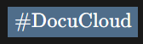
Terciario: Azul petróleo oscuro #3B5F73

Neutros:
- Gris muy claro azulado #F5F7FA
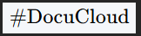
- Gris suave #C7D0D9
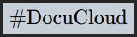
- Azul gris oscuro #1F2933

- Blanco #FFFFFF
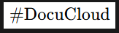

Estados:
Éxito: #2D6A4F

Error: #A63D40
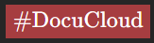
Advertencia: #C49A3A
​
Información: #3A7CA5
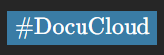

4. Definición de la Tipografía
Introducción:
La tipografía es un elemento clave dentro del diseño frontend, ya que permite organizar la información, establecer jerarquías visuales y mejorar la legibilidad del contenido dentro de la interfaz. En este proyecto, la definición tipográfica fue pensada para acompañar la paleta de colores azul seria ya seleccionada, con el fin de transmitir una imagen profesional, ordenada, moderna y fácil de leer.
Para ello, se propone el uso de la fuente Roboto como tipografía principal, ya que es una fuente sans-serif muy utilizada en entornos digitales por su claridad, equilibrio visual y buena adaptación a distintos tamaños de pantalla.

1. Tipos de títulos
Los títulos son fundamentales porque ayudan a organizar la información y a marcar la jerarquía visual dentro de la interfaz. Permiten que el usuario identifique rápidamente qué contenido es más importante y cómo está estructurada cada sección.
H1 (Título principal)
El H1 es el encabezado más importante de la pantalla o página. Se utiliza normalmente en la parte superior de la interfaz para presentar el nombre del módulo, sistema o sección principal.
Cómo se define en este proyecto
- Fuente: Montserrat
- Tamaño: entre 32px y 36px
- Peso: 700 (negrita)
- Color: color primario #1D4E89 o, en algunos casos, el color de texto principal #1F2933
- Uso: título principal de la página, dashboard o vista general

H2 (Subtítulo)
El H2 se utiliza para dividir grandes secciones dentro de la interfaz. Sigue siendo importante, pero tiene menos jerarquía que el H1.
Cómo se define en este proyecto
- Fuente: Montserrat
- Tamaño: entre 24px y 28px
- Peso: 600 o 700
- Color: secundario #4F6D8A o texto oscuro #1F2933
- Uso: encabezados de secciones, bloques importantes, apartados internos
H3 y H4
Los encabezados H3 y H4 ayudan a organizar subsecciones, tablas, módulos o pequeños bloques de contenido.
Cómo se define en este proyecto
H3
- Fuente: Montserrat
- Tamaño: entre 20px y 22px
- Peso: 500 o 600
- Color: terciario #3B5F73 o texto principal #1F2933
H4
- Fuente: Montserrat
- Tamaño: entre 16px y 18px
- Peso: 500
- Color: neutro oscuro #1F2933 o secundario #4F6D8A
Uso
- subtítulos de tarjetas
- encabezados de módulos
- nombres de tablas
- títulos de apartados pequeños

2. Tipos de texto normal
El texto normal corresponde al cuerpo principal del contenido, como descripciones, explicaciones, párrafos e información de apoyo. Su principal objetivo es que la lectura sea cómoda y clara para el usuario.
Cómo se define en este proyecto
- Fuente: Roboto
- Tamaño: entre 15px y 16px
- Peso: 400 (regular)
- Interlineado: 1.5
- Color: texto principal #1F2933
- Uso: párrafos, descripciones, explicaciones y contenido general

3. Tipos de texto en tablas
El texto en tablas necesita ser claro, ordenado y visualmente bien jerarquizado, ya que normalmente contiene información puntual y estructurada.
Encabezados de tabla
Los encabezados deben diferenciarse del contenido para que el usuario entienda rápidamente qué representa cada columna.
Cómo se define en este proyecto
- Fuente: Montserrat
- Tamaño: 14px a 16px
- Peso: 600 (seminegrita)
- Color: primario #1D4E89 o texto oscuro #1F2933
- Uso: títulos de columnas o encabezados de tabla
Celdas de tabla
Las celdas contienen la información principal, por lo que deben ser legibles pero no más llamativas que los encabezados.
Cómo se define en este proyecto
- Fuente: Roboto
- Tamaño: 13px a 14px
- Peso: 400
- Color: texto principal #1F2933
- Uso: datos, registros, valores o textos dentro de las filas

4. Texto en estados (hover, click, deshabilitado)
Se refiere a cómo cambia el texto cuando el usuario interactúa con botones, enlaces o elementos clicables dentro de la interfaz.
Hover
El estado hover ocurre cuando el usuario pasa el cursor sobre un elemento.
Cómo se define en este proyecto
- Fuente: Montserrat o Roboto, según el componente
- Color del texto: puede cambiar del primario #1D4E89 al secundario #4F6D8A
- Efecto adicional: subrayado suave o ligero cambio de tono
- Uso: enlaces, botones de texto, opciones de menú

Click o activo
Este estado muestra que un elemento ha sido presionado o está activo.
Cómo se define en este proyecto
- Fuente: la misma del componente
- Color del texto: azul primario más intenso o blanco si el fondo es oscuro
- Peso: puede pasar de 500 a 700
- Uso: pestañas activas, botones presionados, menú seleccionado

Deshabilitado
Se usa para indicar que una acción o elemento no está disponible.
Cómo se define en este proyecto
- Fuente: Roboto
- Color: gris suave #C7D0D9 o gris más apagado
- Opacidad: reducida
- Estilo: sin hover, sin subrayado, sin énfasis visual

5. Colores para la tipografía
La tipografía debe integrarse con la paleta general del proyecto. En este caso, como se definió una paleta azul seria, los colores tipográficos se seleccionaron para mantener coherencia visual y buena legibilidad.
Colores usados en la tipografía del proyecto
Para títulos principales
- Primario: #1D4E89
Para subtítulos y apoyo visual
- Secundario: #4F6D8A
Para títulos de módulos o pequeños encabezados
- Terciario: #3B5F73
Para texto normal y contenido
- Neutro oscuro: #1F2933
Para textos deshabilitados o de menor importancia
- Gris suave: #C7D0D9
Para estados
- Éxito: #2D6A4F
- Error: #A63D40
- Advertencia: #C49A3A
- Información: #3A7CA5

6. Selección de fuentes
Las fuentes elegidas para este proyecto son Montserrat y Roboto.
Por qué se eligió Montserrat
- tiene mayor presencia visual
- funciona muy bien en títulos y encabezados
- transmite modernidad y orden
- aporta personalidad sin perder seriedad
Por qué se eligió Roboto
- es muy legible en pantallas
- funciona excelente en párrafos y contenido general
- mantiene una apariencia limpia y profesional
- se adapta muy bien a interfaces digitales
Cómo se implementaría
En este proyecto se propone la siguiente distribución:
- Montserrat para títulos y encabezados
- Roboto para texto normal, tablas, botones y contenido general
Propuesta de uso
- H1, H2, H3, H4: Montserrat
- Body principal: Roboto
- Texto secundario: Roboto
- Tablas: encabezados en Montserrat y celdas en Roboto
- Estados y botones: Roboto, aunque algunos títulos de botones importantes podrían usar Montserrat si se quiere reforzar jerarquía

7. Pruebas de Accesibilidad y Legibilidad
Para este proyecto se realizaron las respectivas pruebas de accesibilidad y legibilidad con el fin de asegurar que la interfaz fuera clara, cómoda de leer y funcional para los usuarios. Se revisó principalmente el contraste entre los colores del texto y el fondo, la adaptación de la tipografía a diferentes tamaños de pantalla y el comportamiento visual en distintos dispositivos.
En las pruebas de contraste se verificó que colores como el texto principal #1F2933 sobre el fondo #F5F7FA, y el texto blanco #FFFFFF sobre fondos oscuros como #1D4E89, #4F6D8A y #3B5F73, ofrecieran una lectura adecuada y cumplieran con criterios mínimos de accesibilidad. Esto permitió asegurar que la información fuera visible y entendible en elementos como títulos, párrafos, botones y tablas.
También se comprobó que las fuentes seleccionadas, Montserrat y Roboto, mantuvieron su legibilidad al escalarse en pantallas de escritorio y dispositivos móviles. Los tamaños y pesos definidos para títulos, subtítulos, texto normal y tablas permitieron conservar una correcta jerarquía visual sin afectar la claridad del contenido.
Finalmente, se realizaron pruebas en diferentes tamaños de pantalla para confirmar que la interfaz siguiera viéndose ordenada, profesional y fácil de usar. Gracias a estas verificaciones, se determinó que la propuesta visual del proyecto cumple con buenas condiciones de accesibilidad y legibilidad.

5. Definición de la Iconografía
La iconografía en el diseño frontend se refiere al uso de iconos gráficos para mejorar la interfaz de usuario, proporcionar significado visual y guiar la interacción. Los iconos no solo son decorativos; son herramientas de comunicación visual que ayudan a los usuarios a navegar por la aplicación, identificar acciones y comprender funciones sin necesidad de texto.

- Selección de Estilo de Iconografía

Para mantener coherencia con la estética profesional del sistema, se utilizará un estilo de iconografía lineal (Outline) basado en Material Design.

-Funcionalidad y Contexto de los Iconos

Estos serán los iconos del sistema por categoría:

Navegación:

Icono | Función | Color | Tamaño
 | Abrir menú principal | #1D4E89 | 24px
 | Ir al inicio | #1D4E89 | 24px
 | Regresar | #1F2933 | 20px
 | Avanzar | #1F2933 | 20px
 | Panel principal | #1D4E89 | 24px
 | Perfil de usuario | #1D4E89 | 24px
 | Cerrar sesión | #1D4E89 | 24px

Documentos:

Icono | Funcion | Color | Tamaño
 | Documento | #3B5F73 | 20px
 | Carpeta | #3B5F73 | 20px
 | Subir documento | #1D4E89 | 20px
 | Descargar documento | #1D4E89 | 20px
 | Ver documento | #1F2933 | 24px
 | Historial | #3A7CA5 | 24px

Acciones:

Icono | Funcion | Color | Tamaño
 | Crear | #1D4E89 | 24px
 | Editar | #3A7CA5 | 20px
 | Eliminar | #A63D40 | 20px
 | Guardar | #2D6A4F | 22px
 | Buscar | #1F2933 | 20px
 | Actualizar | #4F6D8A | 20px
 | Filtrar | #4F6D8A | 20px

Usuarios:

Icono | Funcion | Color | Tamaño
 | Usuarios | #1D4E89 | 24px
 | Crear usuario | #2D6A4F | 22px
 | Administrar usuarios | #4F6D8A | 24px
 | Seguridad | #3B5F73 | 20px
 | Roles | #3B5F73 | 20px

Notificaciones:

Icono | Funcion | Color | Tamaño
 | Notificaciones | #C49A3A | 24px
 | Correo | #3A7CA5 | 22px
 | Mensaje leído | #2D6A4F | 20px
 | Avisos | #C49A3A | 22px

Estados:

Icono | Funcion | Color | Tamaño
 | Éxito | #2D6A4F | 22px
 | Error | #A63D40 | 22px
 | Advertencia | #C49A3A | 22px
 | Información | #3A7CA5 | 22px
 | Pendiente | #4F6D8A | 20px

Workflow:

Icono | Funcion | Color | Tamaño
 | Tarea | #3B5F73 | 22px
 | Tarea completada | #2D6A4F | 22px
 | Documento aprobado | #2D6A4F | 22px
 | Documento rechazado | #A63D40 | 22px
 | En revisión | #C49A3A | 22px

Configuración:

Icono | Funcion | Color | Tamaño
 | Configuración | #4F6D8A | 24px
 | Ajustes avanzados | #4F6D8A | 22px
 | Herramientas | #3B5F73 | 22px

